Ejercicio 1. Identificación de elementos que conforman el procesador de textos.
Instrucciones: Escribe el numero en la opcion que corresponda.
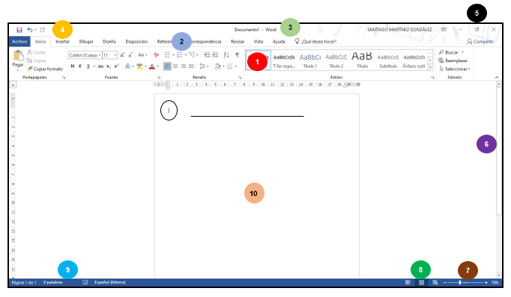

Zoom
Barra de menús
Cinta de opciones
Barra de desplazamiento
Botones de presentación
Barra de titulo
Área de trabajo
Barra de estado
Barra de accesos directos
Vistas del documento

